План работы РМО
учителей русского языка и литературы на 2017-2018 учебный год.

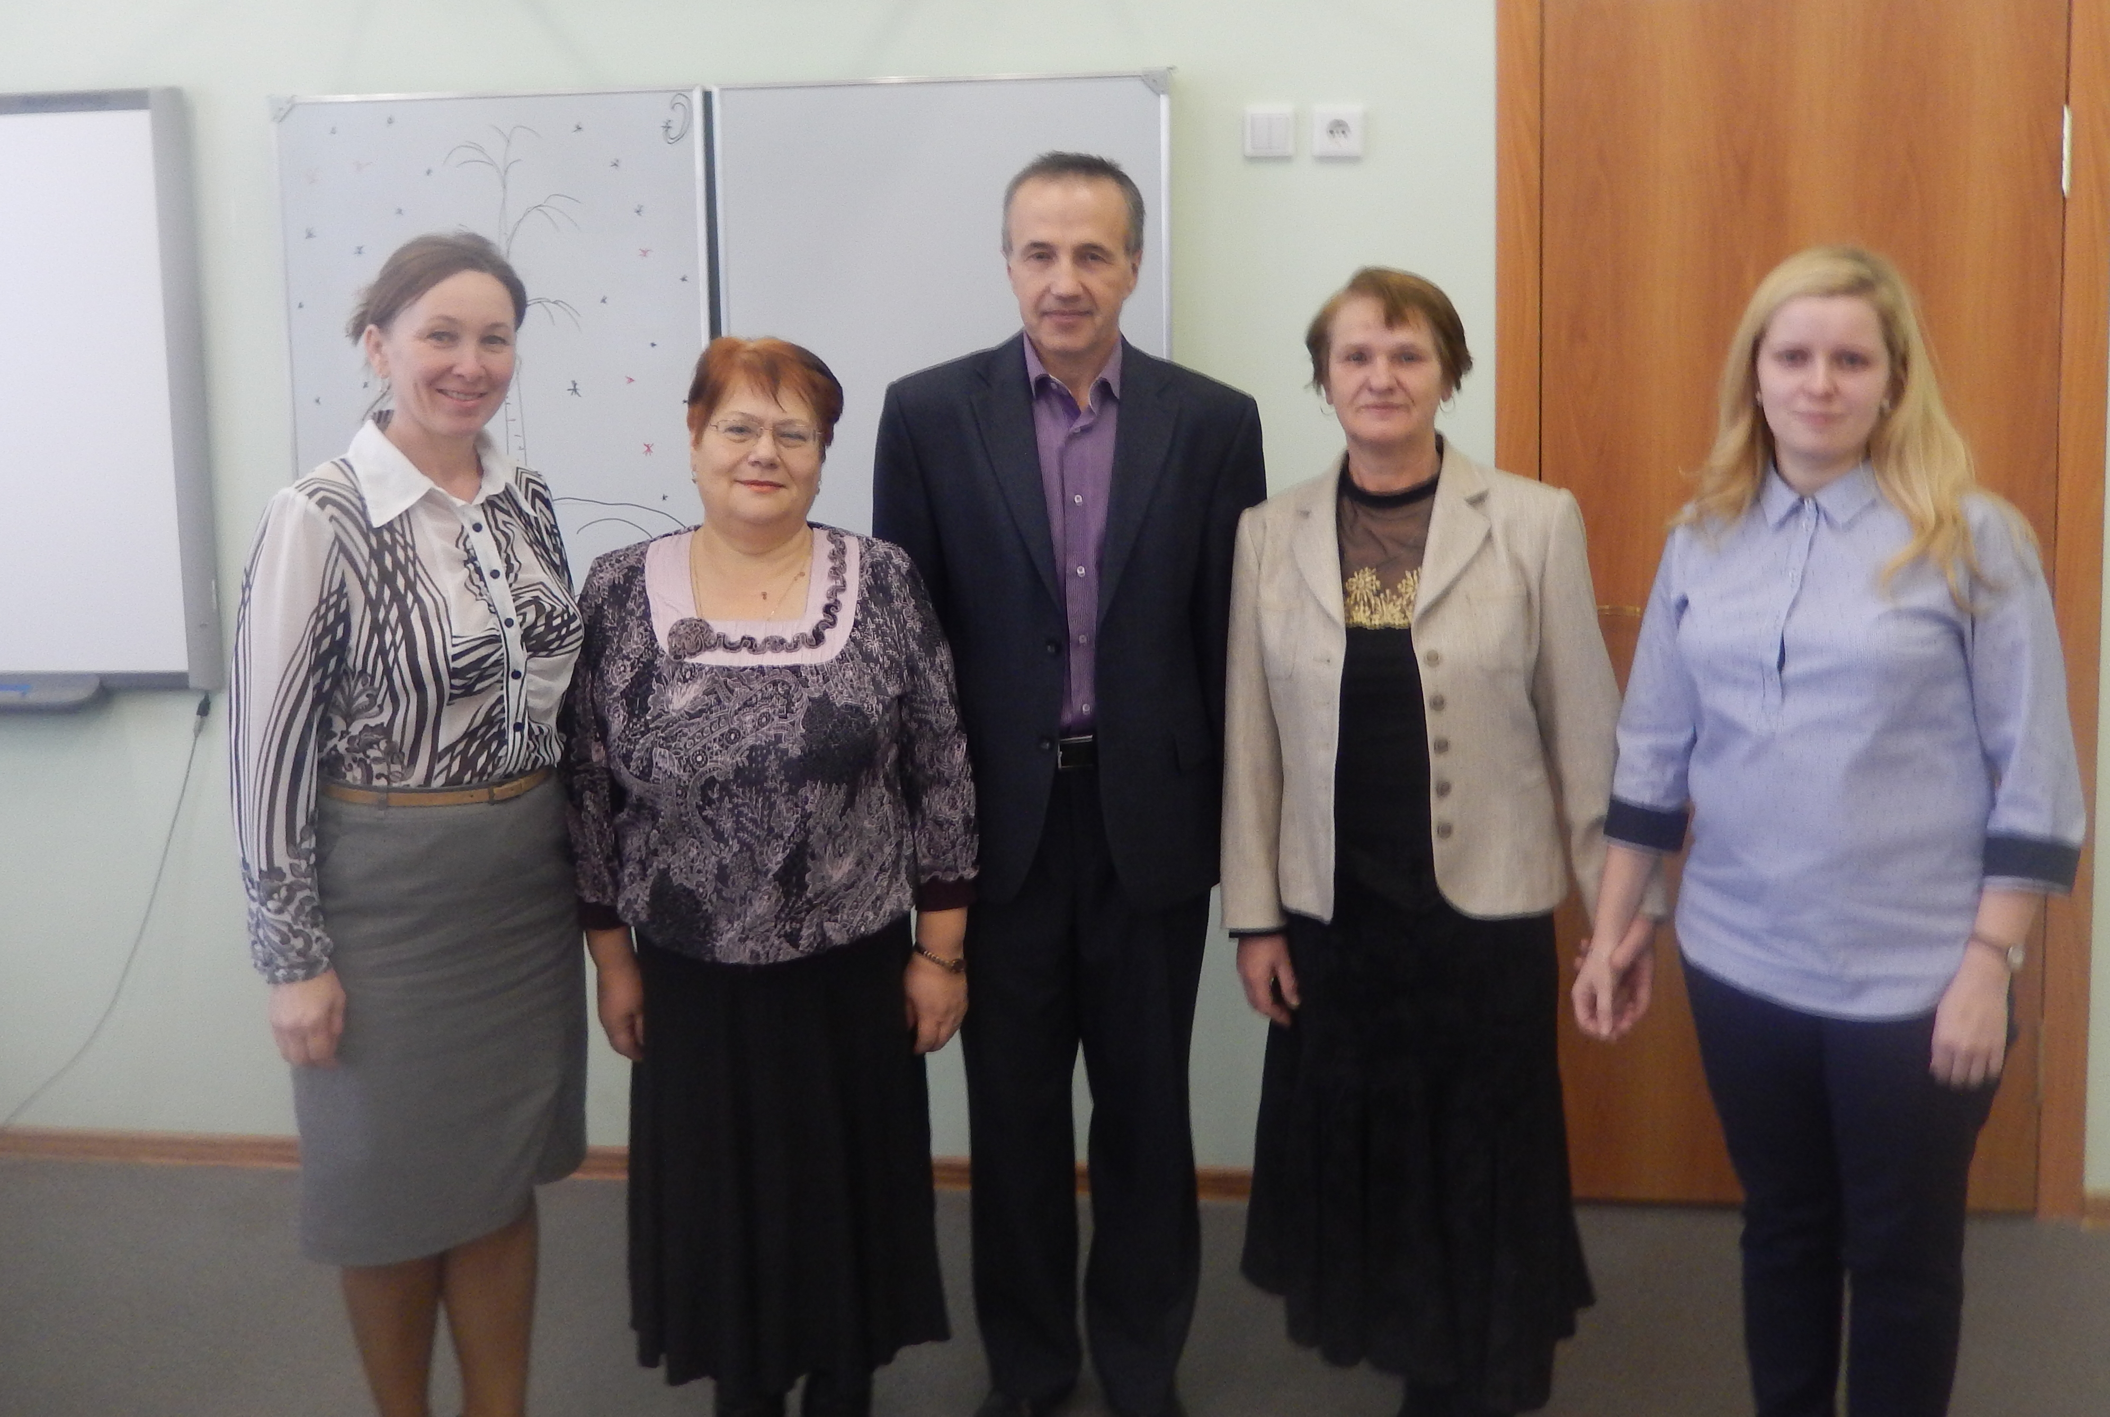

Искусство воспитания имеет ту особенность, что почти всем оно кажется делом знакомым и понятным, а иным - даже легким, и тем понятнее и легче кажется оно, чем менее человек с ним знаком теоретически или практически.

Ушинский К.Д

Методическая тема РМО учителей русского языка и литературы
в 2017 – 2018 учебном году:

«От профессиональной компетентности педагогов к образовательным результатам обучающихся в условиях введения федеральных государственных образовательных стандартов»

Цель работы: способствовать повышению качества образования.
Основные направления работы РМО:
- Повышение профессиональной компетентности педагогов в области инновационных педагогических технологий, развитие информационной культуры учителя.
- Создание условий для удовлетворения образовательных потребностей учащихся, совершенствование учебно-воспитательного процесса с учетом возможностей, интересов и состояния здоровья учащихся.
- Разработка школьных занятий с учётом необходимой подготовки к жизни: поиск полезной информации и развитие навыков ее применения.
- Вовлечение в социальную жизнь детей с особыми образовательными потребностями в соответствии с их возрастными и индивидуальными особенностями, уровнем интеллектуального развития.
- Обобщение педагогического опыта членов РМО.
- Мониторинг качества преподавания. Активизация познавательной деятельности учащихся.
- Формирование научно-исследовательских навыков учащихся.
- Развитие творческих способностей учащихся.
- Формирование речевой коммуникативной культуры школьников.
- Развитие метапредметных связей на уроках.

Список членов районного методического объединения учителей русского языка и литературы

ФИО учителя | Школа | Категория | Должность
Атяскина Людмила Александровна | МОУКотелинская школа |  | Учитель русского языка и литературы
Соловьева Галина Владимировна | МОУ Котелинская средняя школа | высшая | Учитель русского языка и литературы
Ромазанова Наталья Юрьевна | МОУ Кущапинская школа | высшая | Учитель русского языка и литературы
Давыдова Елена Викторовна | МОУ Енкаевская школа | первая | Учитель русского языка и литературы
Верхотуров Александр Витальевич | МОУ Кадомская средняя школа им. С.Я. Батышева | первая | Учитель русского языка и литературы
Винокурова Ирина Петровна | МОУ Кадомская средняя школа им. С.Я. Батышева |  | Учитель русского языка и литературы
Попова Елена Владимировна | МОУ Кадомская средняя школа им. С.Я. Батышева |  | Учитель русского языка и литературы
Никулина Ольга Ивановна | МОУ Кадомская средняя школа им. С.Я. Батышева | первая | Учитель русского языка и литературы

Темы по самообразованию.

№ | Темы по самообразованию. | Преподаватель.
1 |  | Атяскина Л.А.
2 |  | Соловьева Г.В.
3 |  | Давыдова Е.В.
4 |  | Верхотуров А.В.
5 |  | Винокурова И.П.
6 |  | Попова Е.В.
7 |  | Никулина О.И.
8 |  | Ромазанова Н.Ю.

План работы РМО на 2017-2018 учебный год

Заседание РМО № 1.
Тема: Модернизация технологий и содержаний образования с учетом Концепции преподавания русского языка и литературы

№ | Тема заседания | сроки | Ответственный
1 | Семинар  Доклад: « Основные положения Концепции. Проблемы и перспективы изучения русского языка и литературы в современной школе. Основные направления реализации Концепции». | Август | Давыдова Е.В.
2. | Доклад: «Предметная область «Русский язык и литература»: особенности организации учебного процесса в соответствии с ФГОС ООО. |  | Попова Е.В.
3. | Доклад: «Итоговый индивидуальный проект и его роль в образовательном процессе» |  | Верхотуров А.В.
4. | Доклад: « Государственная итоговая аттестация по русскому языку  и литературе и ее роль в повышении качества школьного филологического образования» |  | Никулина О.И.
5. | Доклад: «Совершенствование профессиональных компетенций учителя русского языка и литературы в условиях развития современной системы образования. |  | Соловьева Г.В.
6. | Доклад: «Выявление и поддержка одаренных детей и талантливой молодежи через систему организации конкурсов, олимпиад, форумов . |  | Ромазанова Н.Ю
7. | Утверждение образовательных программ в соответствии с ФГОС ООО .  Изучение инструктивно-методических, нормативных документов Министерства образования РФ |  | Никулина О.И.

Работа между заседаниями.

№ |  | сроки
1 | Разработка образовательных программ в соответствии с ФГОС ООО .  Изучение инструктивно-методических, нормативных документов Министерства образования РФ | Август
2 | Проверка адаптации учащихся 5-х классов. Стартовая контрольная работа по русскому языку. | Сентябрь, октябрь
3 | Работа с одарёнными детьми. Подготовка к олимпиадам по русскому языку и литературе. | Октябрь
4 . | Вовлечение учащихся в различные творческие конкурсы.( Всероссийский конкурс сочинений , «Слово доброе посеять …» и другие ) | Сентябрь, октябрь, ноябрь
5. | Подготовка к декаде русского языка и литературы | октябрь
6. | Организация экскурсий по литературным местам | В течение года
7. | Консультации по вопросам подготовки к ГИА | В течение года

Заседание РМО № 2.

Тема: «Совершенствование работы факультативных занятий по русскому языку и литературе»

№ | Тема заседания | сроки | Ответственный
1 | Распространение педагогического опыта: презентация портфолио учителей русского языка и литературы Соловьевой Г.В. Рамазановой Н.Ю.  Обсуждение: «Портфолио как инструмент формирования ключевых компетенций, оценки и рефлексии деятельности учителя». | Ноябрь | Никулина О.И.  Соловьева Г.В.  Ромазанова Н.Ю.
2 | Круглый стол.  Доклад: «Факультативные занятия — форма дифференциации обучения учащихся».  Доклад: «Особенности организации факультативных занятий по русскому языку и литературе для учащихся 9 класса»  Доклад: «Методика подготовки учащихся к сдаче ЕГЭ через систему дополнительных занятий (кружки, элективные курсы, индивидуальные консультации). |  | Винокурова И.П.  Попова Е.В.  Никулина О.И

Работа между заседаниями.

№ |  | сроки
1 | Участие в муниципальном этапе олимпиады по русскому языку и литературе | ноябрь – декабрь
2 | Проведение пробного экзаменационного сочинения | ноябрь
3 | Результаты адаптации и входной диагностики пятиклассников. Обсуждение проблем, путей их решения. | декабрь
4 | Пробный ЕГЭ по русскому языку в 11-х классах. | декабрь
5 | Пробный экзамен в форме ОГЭ по русскому языку в 9-х классах. | декабрь
6 | Организация работы с учащимися группы учебного риска. | в течение года
7. | Работа комиссии по проверке итогового сочинения в 11 классе | декабрь
8. | Участие в конкурсе проектов | декабрь

Заседание РМО № 3.

Тема: «Новые формы работы школьных методических объединений»

№ | Тема заседания | сроки | Ответственный
1 | Семинар « Воспитание читательской культуры на уроках русского языка и литературы» (По страницам классической литературы) | Январь | Никулина О.И  Атяскина Л.А.  Сотрудники школьной и районной библиотеки

Работа между заседаниями.

№ |  | сроки
1. | Подготовка учащихся к школьному этапу международного конкурса чтецов «Живая классика» | Январь  Февраль
2. | Проверка степени подготовки учащихся к итоговой аттестации в форме ОГЭ, ЕГЭ. | Март
3. | Участие в конкурсах различных уровней.

Заседание РМО № 4.

Тема: «Влияние ИКТ на повышение учебной и творческой мотивации учащихся».

№ | Тема заседания | сроки | Ответственный
1. | Распространение педагогического опыта посредством проведения открытых уроков и мероприятий. | март | Давыдова Е.В.  Никулина О.И.  Попова Е.В.
2. | Итоги и анализ результатов муниципальных и региональных олимпиад по русскому языку и литературе. |  | Никулина О.И.
3. | Утверждение экзаменационного материала переводных экзаменов по русскому языку в 2017-2018 учебном году.

Работа между заседаниями

1. | Подготовка и участие в муниципальном и региональном этапе конкурса « Живая классика» | Март апрель,
2. | Проведение пробных экзаменов в форме ГИА в 9,11 классах. Анализ Всероссийских проверочных работ 5 класс. Отчеты | Апрель , май
3. | Участие в конкурсе проектов « Шаг в науку» | Апрель
5. | Отчет о работе РМО за 2017 /18 учебный год. Анализ учебной, внеклассной и методической работы учителей. | июнь
4. | Работа комиссий по проверке работ ОГЭ, ГВЭ | июнь

